11111111杀跌[Table_Title]
权益市场一周回顾及展望
市场高位震荡，关注科技板块投资机会

一、主要事件点评

1.1. 美国疫情救济计划
拜登在美国当地时间1月14日晚间公布了总规模约为1.9万亿美元的新冠疫情救济计划——“美国救济计划”。从资金的分配来看向遭受危机冲击的工薪家庭提供救济占主要（约1万亿），其中主要措施包括：向每人发放1400美元的现金支票，提供直接的住房和营养援助，扩大安全可靠的儿童保育和负担得起的医疗保健等。其次还包括约4400亿的抗击 COVID-19疫情支持资金、1600亿的全国疫苗接种计划、遏制新冠疫情等开支。
整体而言，该计划还处于提出阶段等待进入立法程序。我们认为疫情在全球的影响仍在扩大，相关的财政、货币支持政策仍将持续推出，短期看不到大幅转向的趋势。

1.2. 关注科技板块一季度的投资机会
今年来截止2021年1月15日，电子板块以7.15%涨幅第一，其中以芯片、消费电子、面板等板块涨幅靠前。我们认为科技板块在一季度有望持续强于市场，主要原因为：1、以电子板块为例，在业绩端，芯片板块在2020年仍保持高度景气且在Q4以来出现供不应求的态势，部分芯片厂商订单已签至2021年Q2，业绩趋势有望在2021年边际向上。同时我们观察到以面板、被动元器件为代表的电子周期品，随着价格在2020年Q4的不断上涨，业绩端有望超预期，科技板块高景气度结合近半年的调整周期，在当前行业比较中相对占优。2、以外部环境而言，目前随着签订的RCEP、中欧贸易协定以及美总统换届，相较于2020年下半年外部摩擦压力也在边际减弱。3、我们回顾历史上“春季躁动”或情绪回暖时期，科技板块整体跑赢市场，而此轮12月至今的市场上涨，科技股相对疲软，后续在业绩披露期随着业绩的逐步兑现有望占优。

二、上周市场回顾
大类资产方面，恒生指数（+2.50%）领涨、日经225指数（+1.35%）、美元指数（+0.80%）；而螺纹指数（-2.71%）、LME铜（-2.42%）、英国富时100指数（-2.00%）表现相对较弱；海外主要股票市场涨跌不一，其中欧洲市场：英国富时100指数周涨幅-2.00%，德国DAX周涨幅-1.86%，法国CAC40周涨幅-1.67%。美国股市走势较弱，纳斯达克指数周内涨幅-1.54%，标普500周内涨幅-1.48%，道琼斯工业指数周内涨幅-0.91%。
A股方面，市场行情较弱，上证50指数领涨，周涨幅+0.78%。上证综指周内下跌0.10%，报3566.38点；深证成指周内下跌1.88%，报15031.70点；创业板指周内下跌1.93%，报3089.94点。两市周内日均成交11388.96亿元，较上周减少504.69亿元。两市个股周内跌多涨少，1468家上涨，49家平盘，2619家下跌；全市场本周累计涨停386家，本周累计跌停209家。
图：主要股指周涨跌幅，上证50指数领涨（单位：%）
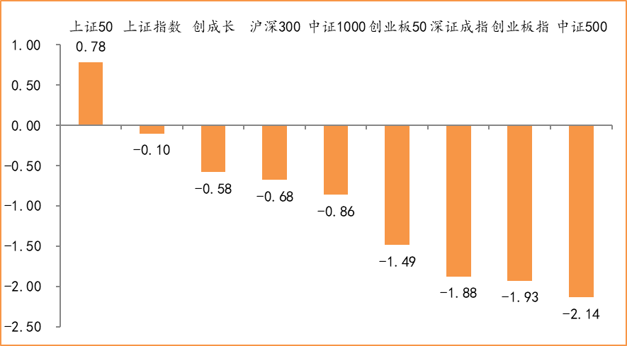
数据来源：wind，富荣基金管理有限公司
行业方面，银行板块涨幅领先，周度涨幅达5.32%，其次是电子（+2.26%）和建筑装饰（+2.18%）。今年以来电子和低估值板块表现较好，电子（+7.16%）、银行（+6.34%）、建筑材料（+5.25%）等行业涨幅居前，休闲服务（-3.31%）、综合（-3.53%）、纺织服装（-4.80%）等行业则表现相对弱势。
图：申万一级行业周涨跌幅，银行板块领涨（单位：%）
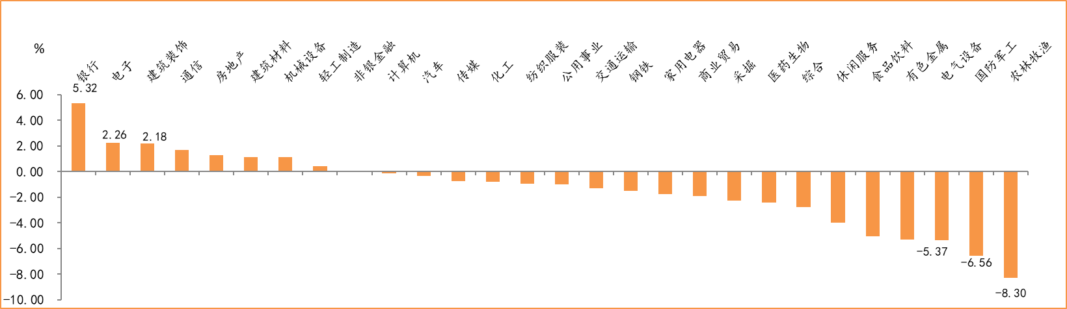
数据来源：wind，富荣基金管理有限公司
资金面看，陆股通上周净流入179.59亿元，连续11周净流入；全周新成立偏股型基金份额共计1357.49亿份，较前一周大幅增加；12月最新募资合计801.79亿元；本周限售解禁市值约2426.06亿元，与上周相比大幅增加。

三、本周展望

3.1.本周展望：
上周权益市场振幅加大，前期高位板块出现一定程度的下跌。此轮大小市值的持续分化，基金发行“火爆”是主要推动因素之一，大涨后随着年报预告期的到来预计市场振幅将加大。中长期而言在注册制的持续推进以及国内经济“下台阶”的大背景下，具有竞争力的优质龙头稀缺性、行业市占率的持续提升是大概率事件，短期则需关注年报预告的业绩落地情况。从当前年报预告披露来看机械、医药生物、化工、电子行业企业预增较多。其中科技板块经过近半年的调整，随着业绩的逐步落地以及风险偏好的提升建议加强关注，我们维持市场震荡向上的判断，行业上：消费、科技、军工以及低估值的周期龙头是我们的关注重点。

3.2.行业建议
1、科技、消费、军工板块；
2、低估值周期龙头；
3、长期配置核心资产，各行业优质龙头标的。

3.3.风险提示
1、疫情控制不及预期；2、宏观经济超预期下行；3、上市公司业绩大幅下滑；4、政策不及预期。

附：主要数据更新

1. 全球大类资产、主要指数表现
表：大类资产涨跌幅，恒生指数领涨，螺纹指数领跌（单位：%）
 | 周涨跌幅(%) | 今年以来涨跌幅(%)
恒生指数 | 2.50 | 4.93
日经225 | 1.35 | 3.92
美元指数 | 0.80 | 0.92
中债总指数 | 0.05 | 0.15
NYMEX原油 | -0.38 | 7.25
COMEX黄金 | -0.51 | -3.61
道琼斯工业指数 | -0.91 | 0.68
万得全A | -1.02 | 2.03
纳斯达克指数 | -1.54 | 0.86
LME铝 | -1.95 | 0.13
英国富时100 | -2.00 | 4.26
LME铜 | -2.42 | 2.16
螺纹指数 | -2.71 | -0.56
数据来源：wind，富荣基金管理有限公司

图：全球主要股指周涨跌幅，恒生指数领涨（单位：%）
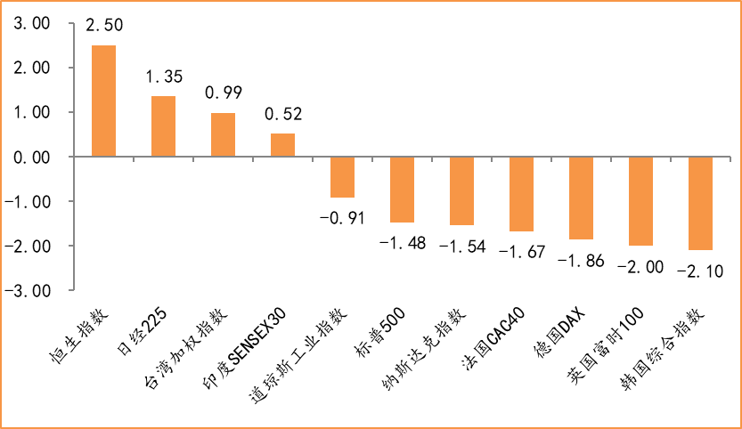
数据来源：wind，富荣基金管理有限公司

2.估值指标
图：主要股指市盈率PE（TTM），小幅下跌
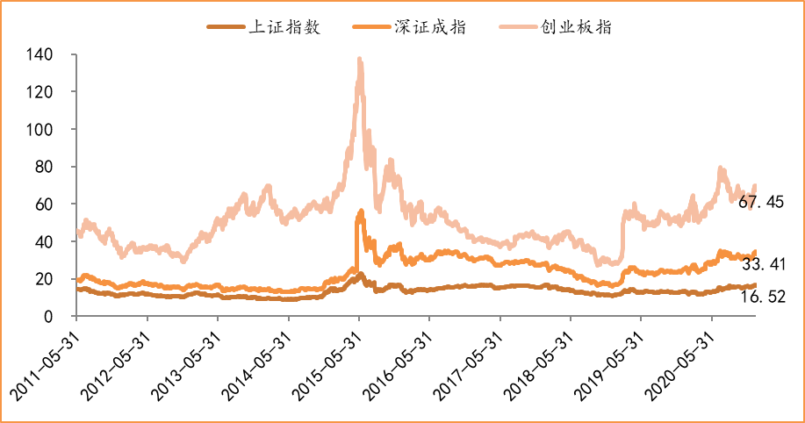
数据来源：wind，富荣基金管理有限公司

3.资金面
图：陆股通上周净流入179.59亿元
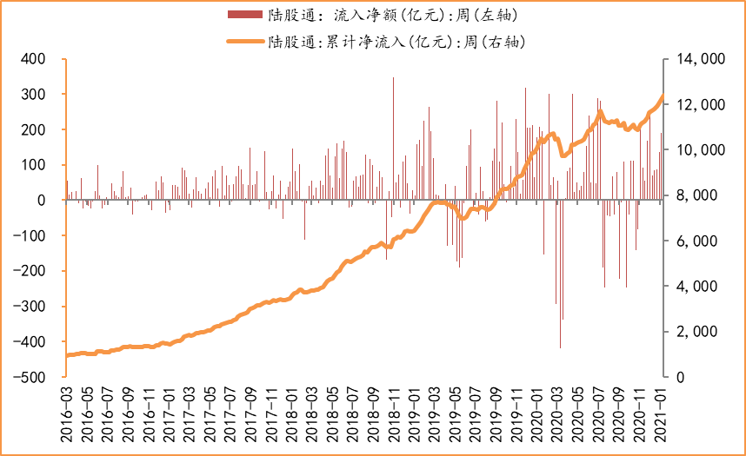
数据来源：wind，富荣基金管理有限公司

图：最新两融余额16801.21亿元，小幅增加
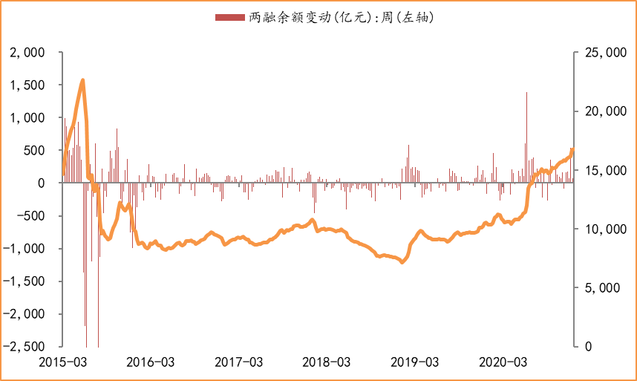
数据来源：wind，富荣基金管理有限公司

图：本周限售解禁市值约2426.06亿元，较上周大幅增加
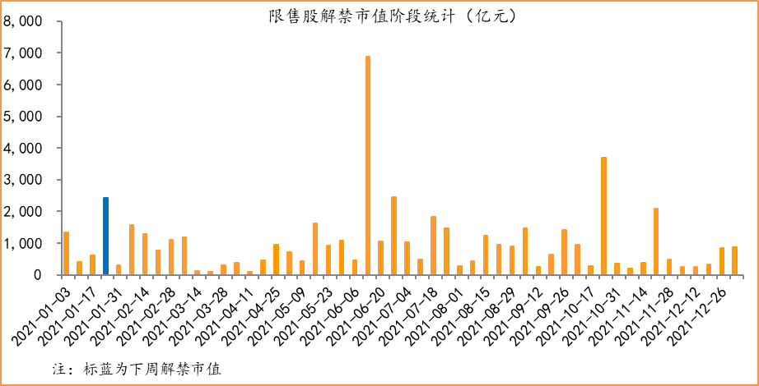
数据来源：wind，富荣基金管理有限公司

图： 12月最新募资合计801.79亿元
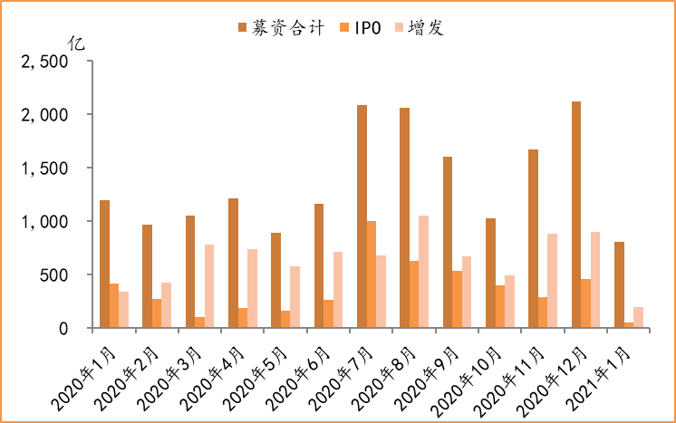
数据来源：wind，富荣基金管理有限公司

图：上周新成立偏股型基金份额共计507.50亿份，较前一周大幅增加
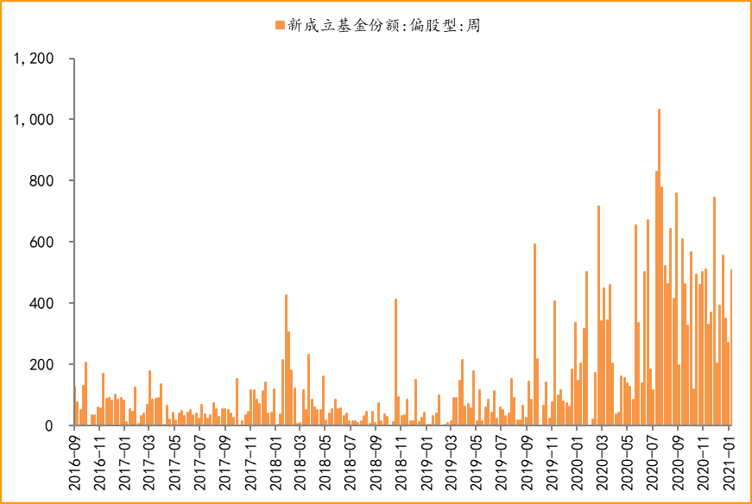
数据来源：wind，富荣基金管理有限公司

4.基本面
图：11月CPI同比减少0.50%，持续下降
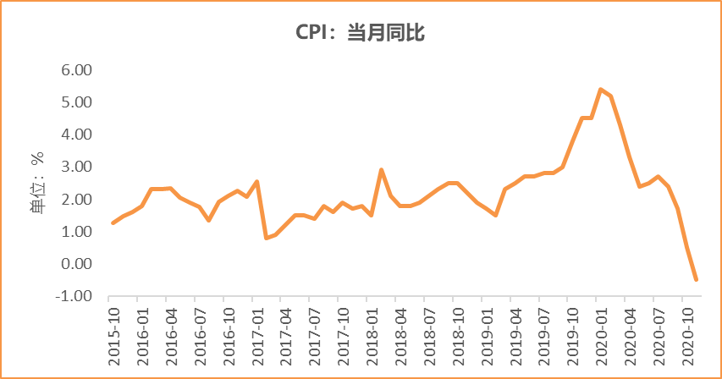
数据来源：wind，富荣基金管理有限公司

图：11月PPI同比下降1.50% ，持续恢复
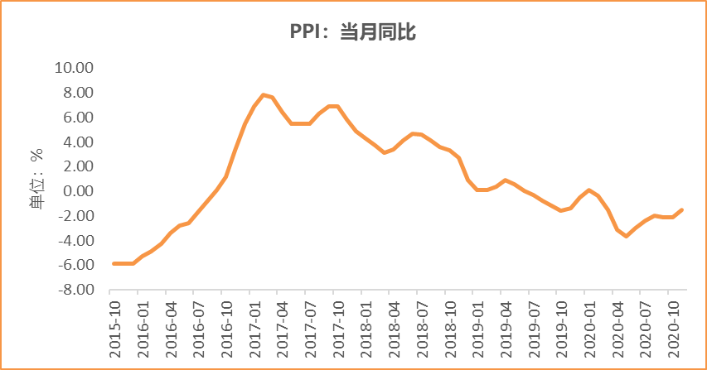
数据来源：wind，富荣基金管理有限公司

图：11月官方制造业PMI为52.10%，连续10个月位于荣枯线上方
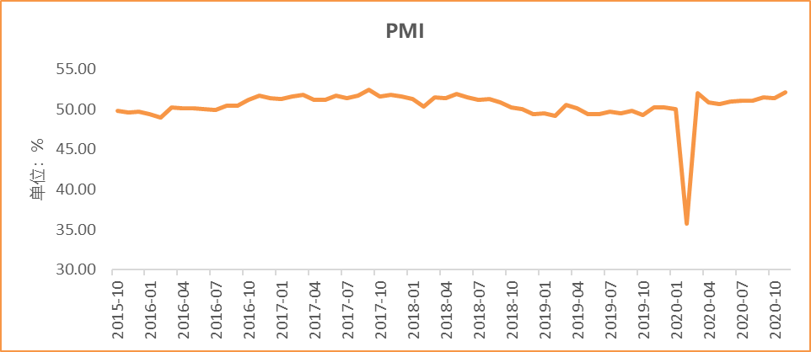
数据来源：wind，富荣基金管理有限公司

图：11月社会融资规模2.13万亿，环比增加
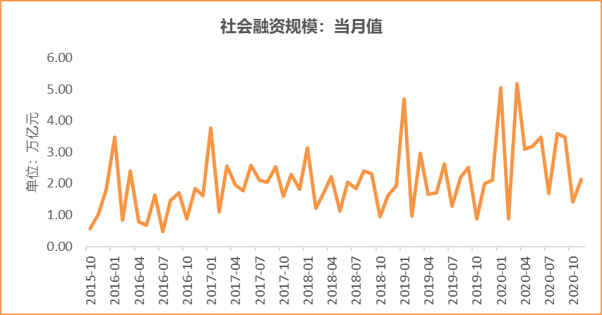
数据来源：wind，富荣基金管理有限公司

图：11月工业增加值累计同比增加2.30% ，继续恢复
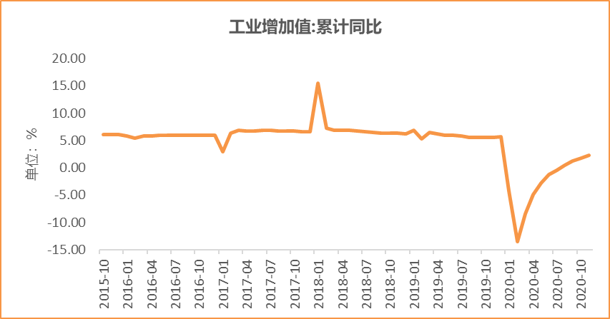
数据来源：wind，富荣基金管理有限公司

图：11月固定资产投资完成额累计同比上涨2.60% ，持续恢复
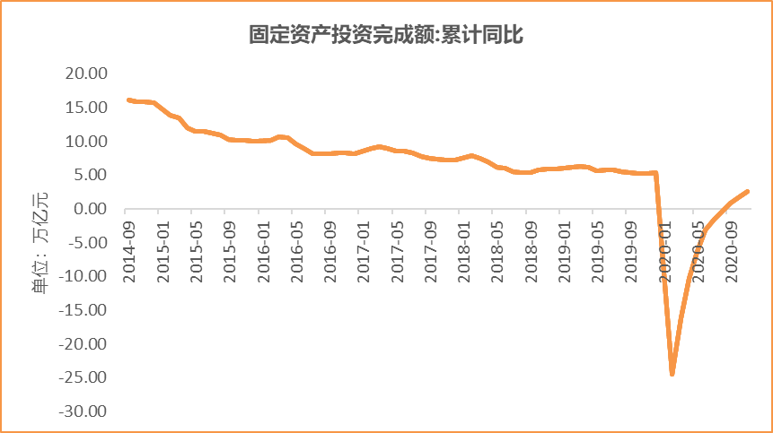
数据来源：wind，富荣基金管理有限公司

图：11月社会消费品零售总额同比增长5.00% ，持续恢复
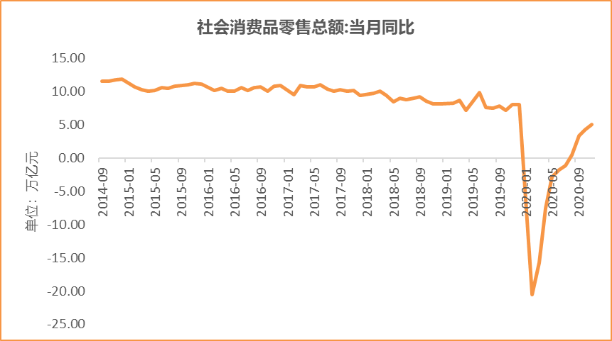
数据来源：wind，富荣基金管理有限公司

风险提示：1、本报告中的信息均来源于我们认为可靠的已公开资料和合作客户的研究成果，但本公司及研究人员对这些信息的准确性和完整性不作任何保证，也不保证本报告所包含的信息或建议在本报告发出后不会发生任何变更，且本报告仅反映发布时的资料、观点和预测，可能在随后会作出调整。2、本报告中的资料、观点和预测等仅供参考，在任何时候均不构成对任何人的个人推荐。市场有风险，投资需谨慎。

